KẾ HOẠCH BÀI DẠY
MÔN TOÁN
Bài 8: BẢNG NHÂN 6 ( T 1)
Tiết 13; Lớp 3A; Thời gian thực hiện: Ngày 24 / 9 / 2025

I. YÊU CẦU CẦN ĐẠT
- Tìm được kết quả các phép tính trong bảng nhân 6 và thành lập bảng nhân 6
- Vận dụng bảng nhân 6 để tính nhẩm
- Có ý thức giúp đỡ lẫn nhau trong hoạt động nhóm để hoàn thành nhiệm vụ.
II. ĐỒ DÙNG DẠY HỌC
1. Giáo viên
- Mỗi Hs 10 thẻ, mỗi thẻ 6 chấm tròn trong bộ đồ dùng học MÔN TOÁN
- Kế hoạch bài dạy, bài giảng Power point.
- SGK và các thiết bị, học liệu phục vụ cho tiết dạy.
- Học sinh: SGK, vở

III. CÁC HOẠT ĐỘNG DẠY HỌC CHỦ YẾU
TG | HOẠT ĐỘNG CỦA GV | HOẠT ĐỘNG CỦA HS
5P | - Hoạt động mở đầu
 | - GV tổ chức trò chơi “Truyền điện” để khởi động bài học.  GV phổ biến cách chơi: HS đầu tiên nêu một phép nhân bất kì trong bảng nhân 4 đã được học và chỉ tay vào bạn bất kì để “truyền điện”. Bạn thứ hai phải nêu kết quả của phép nhân tương ứng mà bạn đầu tiên đã nêu. Tiếp tục truyền cho bạn thứ ba, thứ tư … và chơi tới khi hết thời gian.  - GV Nhận xét, tuyên dương.  - GV yêu cầu hs quan sát bức tranh trong sgk được phóng to lên máy chiếu, nói với bạn về nội dung bức tranh  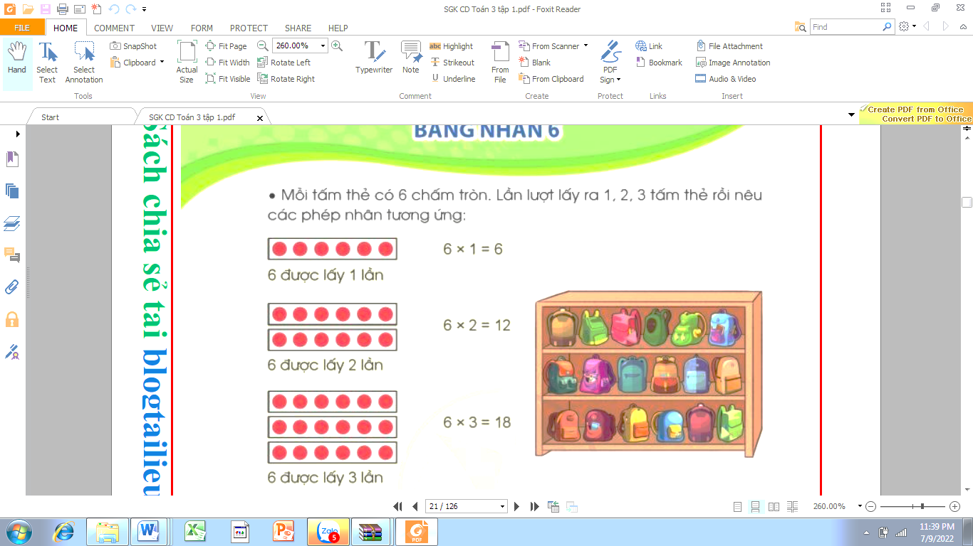  Gv đặt câu hỏi:  + Để biết có tất cả bao nhiêu bạn con làm như thế nào ?  + 6 được lấy mấy lần?  + Nêu phép nhân tương ứng  + Nếu thêm 1 ngăn nữa thì ta có phép nhân nào?  - GV dẫn dắt vào bài mới: Bảng nhân 6 ( tiết 1) | - HS lắng nghe cách chơi và tham gia trò chơi  - HS lắng nghe.  - Hs quan sát tranh, nói với bạn bên cạnh về những điều quan sát được từ bức tranh: mỗi ngăn có 6 chiếc ba lô, 3 ngăn có 18 ba lô  - Hs trả lời:  - HS lắng nghe.
15P | 2. Hoạt động hình thành kiến thức
 | a/ Hướng dẫn Hs thành lập Bảng nhân 6  Gv yêu cầu Hs lấy ra các tấm thẻ, mỗi thẻ có 6 chấm tròn trong bộ đồ dùng MÔN TOÁN, rồi lần lượt nêu các phép nhân tương ứng  Gv hướng dẫn hs thực hiện phép nhân 6 x 1  + Tay đặt 1 tấm thẻ 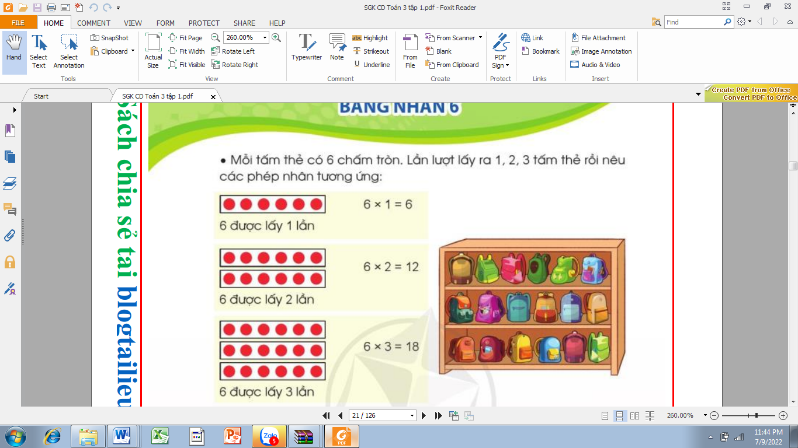, miệng nói:  6 được lấy 1 lần. Ta có phép nhân 6 x 1 = 6  + Lần lượt, hs thực hiện các phép nhân:  6 x 2; 6 x 3  - GV yêu cầu HS tìm kết quả của các phép nhân còn lại  6 x 4 = ? 6 x 8 = ?  6 x 5 = ? 6 x 9 = ?  6 x 6 = ? 6 x 10 = ?  6 x 7 = ?  - GV nhận xét, tuyên dương  b,Gv giới thiệu bảng nhân 6  - Gv chiếu bảng nhân 6 lên bảng  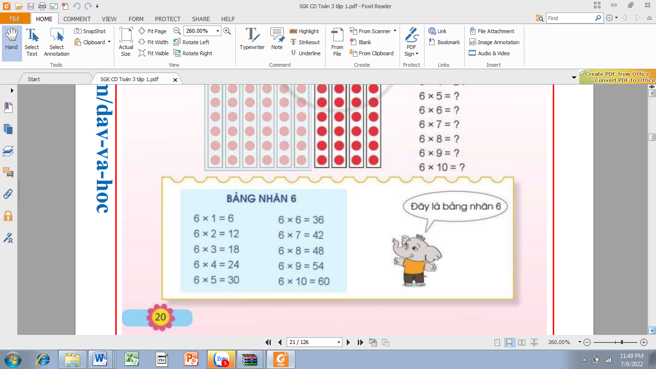  -Gv yêu cầu hs đọc, chủ động ghi nhớ bảng nhân 6  c, Chơi trò chơi “ Đố bạn”  - 2 hs ngồi cùng bàn đố nhau trả lời kết quả của các phép tính trong bảng nhân 6. Một hs đọc phép tính, hs kia đọc kết quả, hs nhận xét kết quả. Sau đó đổi vai, một bạn hỏi 1 bạn trả lời  - GV nhận xét, tuyên dương | - HS lấy các tấm thẻ theo yêu cầu  - HS làm theo mẫu  - Hs thực hiện:  +Tay đặt 2 tấm thẻ  miệng nói: 6 được lấy 2 lần.  Ta có 6 x 2 = 6 + 6 = 12.  Vậy ta có phép nhân 6 x 2 = 12  + Tay đặt 3 tấm thẻ miệng nói: 6 được lấy 3 lần  Ta có 6 x 3 = 6 + 6 + 6 = 18  Vậy ta có phép nhân 6 x 3 = 18  - Hs thảo luận nhóm 4 để tìm ra kết quả của các phép nhân theo các cách khác nhau:  +Sử dụng thẻ chấm tròn  + Thêm 6 vào kết quả của 6 x 3  Ta được kết quả của 6 x 4 .....  - Hs lắng nghe  - Hs quan sát, đọc thầm bảng nhân 6  2 Hs ngồi cùng bàn đọc cho nhau nghe  Hs chơi trò chơi “ Đố bạn”  Ví dụ hs hỏi 6 x 2 = ? ( TL = 12)  6 x 9 = ? ( TL = 54)  .....  - Hs lắng nghe
10P | 3. Hoạt động luyện tập, thực hành
 | Bài 1. Tính nhẩm?  - GV mời 1 HS nêu YC của bài  - Yêu cầu HS tính nhẩm các phép tính trong bảng nhân 6 và hoàn thành bài vào vở.  6 x 2= 6 x 8 = 6 x 3 =  6 x 6 = 6 x 5 = 6 x 6 =  6 x 1 = 6 x 9 = 6 x 4 =  6 x 7 = 6 x 10 = 6 x 6=  - Yêu cầu hs đổi chéo vở, chia sẻ kết quả  - Yêu cầu HS nhận xét  - GV nhận xét, tuyên dương.  6 x 2= 12 6 x 8 = 48 6 x 3 = 18  6 x 6 = 36 6 x 5 = 30 6 x 6 = 36  6 x 1 = 6 6 x 9 = 54 6 x 4 = 24  6 x 7 = 42 6 x 10 = 60 6 x 6 = 36 | - HS nêu  - HS làm vào vở  - HS đổi vở, đặt câu hỏi cho nhau đọc phép tính và nói kết quả tương ứng với mỗi phép tính  - HS nghe
5P | 4. Hoạt động củng cố và nối tiếp
 | - GV tổ chức trò chơi “ Hái hoa dân chủ” sau bài học để củng cố bảng nhân 6  Câu 1: 6 x 2 = ? Câu 2: 6 x 6 = ?  Câu 3: 6 x 5 = ? Câu 4: 6 x 7 = ?  - Gv nhận xét, tuyên dương, dặn dò HS chuẩn bị bài sau  - Nhận xét tiết học  - Dặn dò hs chuẩn bị bài sau. | - HS tham gia để vận dụng kiến thức đã học vào thực tiễn.  - HS trả lời:  - HS nghe
IV. ĐIỀU CHỈNH SAU BÀI DẠY
...................................................................................................................................
...................................................................................................................................
...................................................................................................................................

